**Seance 4**

Lors de cette séance j’ai continué de souder le montage du moteur puis j’ai soudé le module Bluetooth. Ensuite j’ai essayé de faire le programme de la guirlande mais ça ne fonctionnait pas. Je verrais ça plus tard… J’ai récupéré une nouvelle carte Arduino Nano, c’est celle-ci que l’on programmera. Je voulais commencer les soudures avec la plaques Arduino cependant elle n’est pas exactement comme celle que l’on avait avant et j’ai dû demander à mon professeur. En effet je ne savais pas de quel côté était les ports numériques et analogiques.

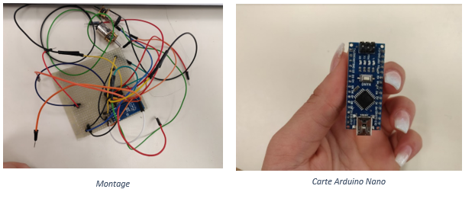

Montage